

**曲线运动复习（一）**

一．曲线运动

1．运动特点：速度的方向沿曲线上各点的________方向；曲线运动一定是____运动；但其加速度却可能变也可能不变，如：平抛运动，a恒定；圆周运动，a一定变化。

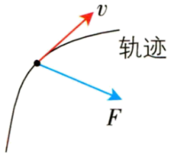2．动力学特征：

① 合力方向指向曲线的 侧；

②运动轨迹一定夹在速度方向和合力方向之间．

③合力方向与速度方向夹角对运动的影响：

若为_____，物体速度增大；若为_____，物体速度减小；若为_____，合力只改变速度的方向不改变速度的大小。

3．合运动轨迹的判定：先分别判断或计算物体合加速度（合力）方向和物体初速度的方向，若二者共线，做 运动；若二者的方向不共线，则做 运动，且运动轨迹偏向合力所指的方向，

4. 分析前线运动的常规思路：① 运动分解 ；② 向心力方程 ； ③ 功能关系。

二. 运动实例： 小船渡河及牵连速度；抛体运动；匀速圆周运动；变速圆周运动

1. 最短时间渡河与最短航线渡河（如图所示）：最短时间tmin= ；与水流速度_____。

最短航线: s = ；渡河时间t = ，与水流速度_____。

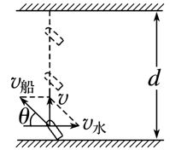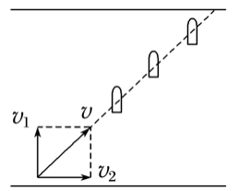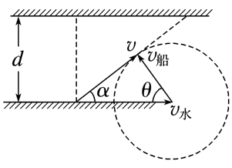

2．绳(杆)速度关联问题

把物体的实际速度分解为 与绳(杆)和 于绳(杆)两个分速度，且两物沿绳(杆)的分速度 ．

如图所示：

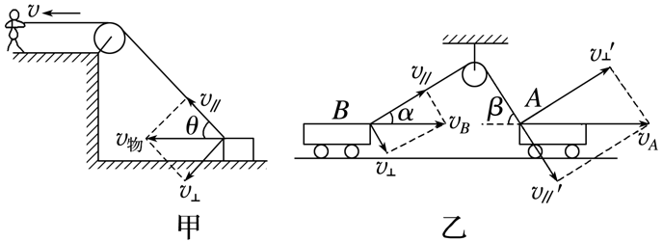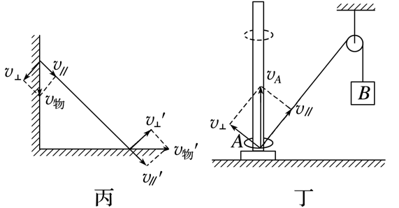

速度关系： ； ； ； 。

1. 平抛运动：是匀变速曲线运动，a= 。

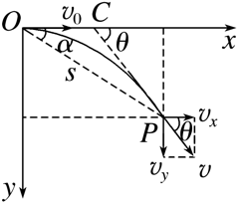①水平方向分运动：匀速直线运动；竖直方向分运动：匀加速直线运动（自由落体）

②运动规律： $v_{x}$ = $v_{y}$ = ；

$x$ = $y$ = ；

【典型例题】

1. 如图所示能正确描述质点运动到*P*点时的速度*v*和加速度*a*的方向关系的是（　　）

A. 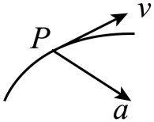 B. 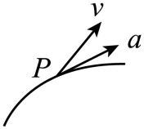

C. 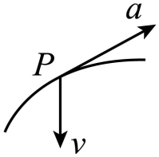 D. 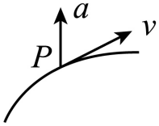

【答案】A

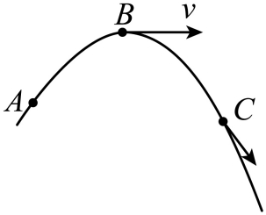练习1.物体做匀变速曲线运动的轨迹的示意图如图所示。已知物体在*B*点的加速度方向与速度方向垂直，则下列说法中正确的是（　　）

A. *C*点的速率小于*B*点的速率

B. *A*点的加速度比*C*点的加速度大

C. *C*点的速率大于*B*点的速率

D. 从*A*点到*C*点，加速度与速度的夹角先增大后减小，速率是先减小后增大

【答案】C

练习2.一物体由静止开始自由下落，一小段时间后突然受一恒定水平向右的风力的影响，但着地前一段时间内风突然停止，则其运动的轨迹可能是（　　）

A. 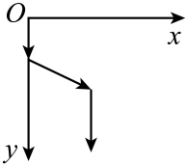 B. 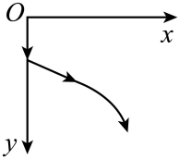

C. 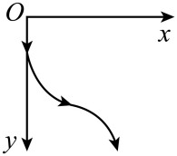 D. 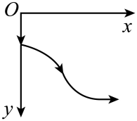

【答案】C

例2. 某物理兴趣小组的同学在研究运动的合成和分解时，驾驶一艘快艇进行了实地演练．如图所示，在宽度一定的河中的*O*点固定一目标靶，经测量该目标靶距离两岸的最近距离分别为*MO*＝15 m、*NO*＝12 m，水流的速度平行河岸向右，且速度大小为*v*1＝8 m/s，快艇在静水中的速度大小为*v*2＝10 m/s。现要求快艇从图示中的下方河岸出发完成以下两个过程：第一个过程以最短的时间运动到目标靶；第二个过程由目标靶以最小的位移运动到图示中的上方河岸，则下列说法正确的是（　　）

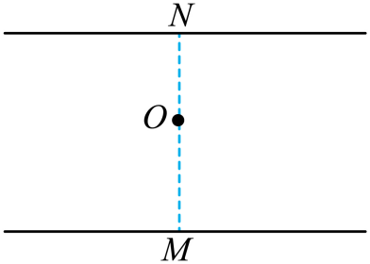A. 第一个过程快艇的出发点位于*M*点左侧8 m处

B. 第一个过程所用的时间约为1.17 s

C. 第二个过程快艇的船头方向应垂直河岸

D. 第二个过程所用的时间为2 s

【解析】

【详解】AB．快艇在水中一方面航行前进，另一方面随水流向右运动，当快艇的速度方向垂直于河岸时，到达目标靶的时间最短，所以到达目标靶所用时间*t*＝＝1.5 s

快艇平行河岸向右的位移为*x*＝*v*1*t*＝12 m，则出发点应位于*M*点左侧12 m处，选项AB错误；

C．第二个过程要求位移最小，因此快艇应垂直到达对岸，则船头应指向河岸的上游，C错误；

D．要使快艇由目标靶到达正对岸，快艇的位移为12 m，快艇的实际速度大小为*v*＝＝6 m/s

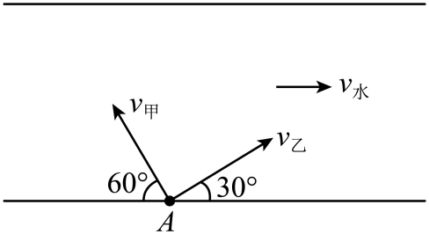所用的时间为*t*′＝＝2s，D正确。故选D。

练习1. 如图，甲、乙两只小船同时从*A*点沿着与河岸不同夹角的方向渡河，甲船船头与河岸上游的夹角为，乙船船头与河岸下游的夹角为，水流速度恒定。要使两船同时到达对岸，则甲船在静水中的速度大小与乙船在静水中的速度大小之比为（　　）

A.  B.  C.  D. 

【详解】两船同时到达对岸，则两船静水速度沿垂直两岸方向的分速度相等，即

得; 故选C。

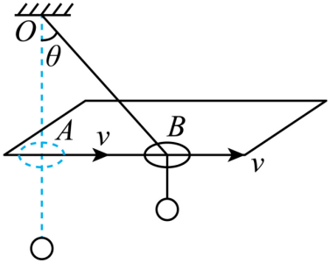练习2 如图所示，细绳一端固定在天花板上的*O*点，另一端穿过一张CD光盘的中央小孔后拴着一个橡胶球，橡胶球静止时，竖直悬线刚好挨着水平桌面的边沿．现将CD光盘按在桌面上，并沿桌面边缘以速度*v*匀速移动，移动过程中，CD光盘中央小孔始终紧挨桌面边线，当悬线与竖直方向的夹角为*θ*时（　　）

A. 橡胶球的竖直速度为 B. 橡胶球处于失重状态

C. 橡胶球的竖直速度为 D. 橡胶球始终处于平衡状态

【详解】AC．由题意可知，线与光盘交点参与两个运动，一是逆着线的方向运动，二是垂直线的方向运动，则合运动的速度大小为v，如图所示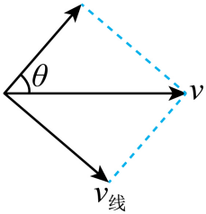 由数学三角函数关系，则有

而线的速度的方向，即为小球上升的速度大小，故C正确，A错误；

BD．根据可知，移动过程中，增大，则小球的速度变大，可知小球加速运动，加速度向上，处于超重状态，故BD错误。

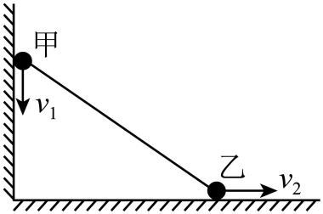练习3. 甲、乙两光滑小球（均可视为质点）用轻直杆连接，乙球处于粗糙水平地面上，甲球紧靠在粗糙的竖直墙壁上，初始时轻杆竖直，杆长为4m。施加微小的扰动使得乙球沿水平地面向右运动，对于两球的运动，下列说法正确的是（　　）

A. 乙球距离起点3m时，甲、乙两球的速度大小之比为∶3

B. 乙球距离起点3m时，甲、乙两球的速度大小之比为3∶

C. 甲球即将落地时，乙球的速度与甲球的速度大小相等

D. 甲球即将落地时，乙球的速度为最大

【详解】AB．设轻杆与竖直方向的夹角为*θ*，则*v*1在沿杆方向的分速度为

*v*2在沿杆方向的分速度为；而乙球距离起点3m时，有；；解得此时甲、乙两球的速度大小之比为故A错误，B正确；

当甲球即将落地时，*θ*=90°，此时甲球的速度达到最大，而乙球的速度为零，故C错误，D错误。

1. 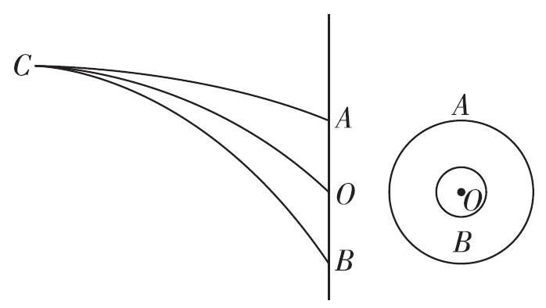某人投掷飞镖，他站在投镖线上从同一点*C*水平抛出多个飞镖，结果以初速度投出的飞镖打在*A*点，以初速度投出的飞镖打在*B*点，始终没有打在竖直标靶中心*O*点，如图所示。为了能把飞镖打在标靶中心*O*点，则他可能做出的调整为（　　）

A. 保持初速度不变，升高抛出点*C*的高度

B. 保持初速度不变，升高抛出点*C*的高度

C. 保持抛出点*C*位置不变，投出飞镖的初速度比大些

D. 保持抛出点*C*位置不变，投出飞镖的初速度比小些

【详解】AB．由题意可知，飞镖*A*打的位置比靶心位置更高，所以为了能打中靶心，在保持初速度不变时，应该降低抛出点的高度；飞镖*B*打的位置比靶心位置更低，故在保持初速度不变时，要想打中靶心应该将抛出点的高度升高，故A错误，B正确；

CD．保持抛出点*C*位置不变时，飞镖做平抛运动的水平位移不变，则应该投出飞镖的初速度比小一些，使运动时间变大，竖直分位移增大；或投出飞镖的初速度比大一些，使运动时间变小，竖直位移也就会变小一些，从而打中靶心，故CD错误。故选B。

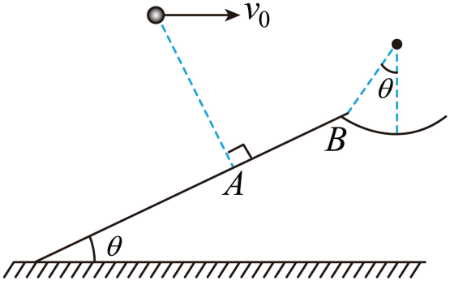例5 . 如图所示，一小球以一定初速度水平抛出，忽略空气阻力。当小球以速度抛出时，经历时间后以恰好击中斜面*A*处（抛出点与*A*点的连线垂直于斜面）。当小球以速度3抛出时，经历时间后以恰好从*B*点沿圆弧切线进入圆轨道。则（　　）

1. 

B. 

C. 

D. 

【详解】当击中斜面处时，竖直方向 ； 水平方向

根据几何关系可得 解得：；则

当小球恰好从*B*点沿圆弧切线进入圆轨道时，根据几何关系可得；联立可得

又因为；所以。故选A。

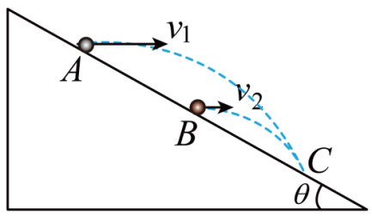练习1. 从倾角的斜面上*A*、*B*位置分别以水平速度平抛两个小球，两个小球恰好都落在斜面上*C*点，如图所示。已知，则下列说法正确的是（　　）

A. 从*A*、*B*位置抛出的小球在空中运动时间之比为 $\sqrt{2}$：1

B. 与距离之比为

C. 从*A*、*B*位置抛出的小球，落到*C*点时的速度大小之比为

D. 两球落到*C*点时速度方向相同

【详解】A．由于小球都做平抛运动落到斜面上，因此 解得

因此在空中运动的时间之比；故A错误；

由于 ；可知；故。故B错误；

竖直方向的速度；因此竖直分速度之比；水平速度之比

根据运动的合成可知，落到*C*点时速度大小之比。 故C错误；

设落到*C*点时，速度与水平方向夹角为，则；可知故D正确。

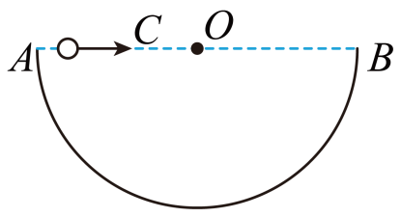练习2. 如图所示，半径为*R*的半球形碗固定于水平面上，碗口水平且*AB*为直径，*O*点为球心．小球从*AO*连线上的*C*点沿*CO*方向以水平速度抛出，经时间小球与碗内壁垂直碰撞，重力加速度为*g*，则*C*、*O*两点间的距离为（ ）

1.  B. 

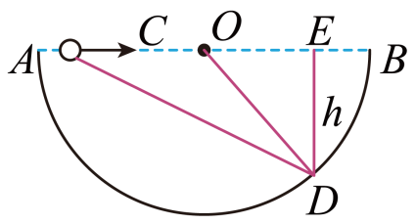C.  D. 

【解析】设小球落点在*D*点，如图所示

根据题意，*OD*为半径，则根据平抛运动位移与水平方向夹角与速度与水平方向夹角关系有；有*CE=*2*OE；*根据直角三角形，有又因；联立解得*OC=OE*=。 故选A。

练习3 在“探究平抛运动特点”的实验中，某同学采用如图甲所示的装置来获得平抛运动的轨迹。

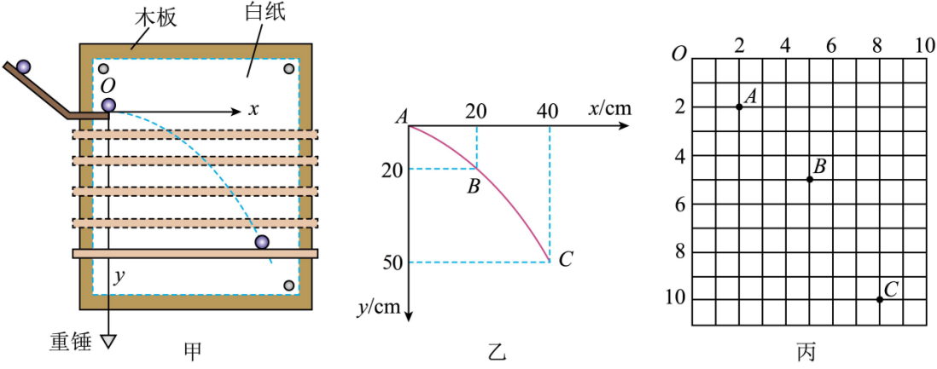

（1）为得到小球做平抛运动的轨迹，需让小球多次沿同一轨道运动，并通过描点法画出小球做平抛运动的轨迹。下面列出的一些操作要求，正确的是（ ）

A．使用密度大、体积小的钢球 B．使斜槽轨道末端切线水平

C．每次释放小球的位置可以不同 D．斜槽轨道必须光滑

（2）图乙是某同学描绘出的轨迹，试判断：*A*点是抛出点吗？___________（填“是”或“否”）

（3）如图丙所示，某同学将白纸换成格纸，每个小方格的边长*L*=5cm，记录了小球在运动过程中的三个位置，则小球做平抛运动的初速度大小为___________m/s；运动到*B*点时的速度大小为___________m/s。（以上结果均保留两位有效数字）

（4）抛出点O点的坐标为：x= cm ；y= cm

【答案】 ①. AB ②. 否 ③. 1.5 2.5 ④.

**曲线运动复习（二）**

一.圆周运动

① 描述圆周运动快慢的运动学物理量，有 、 、周期（频率）、转速；

各物理量间的常见关系有：

② 向心加速度 大小 an = _______或_______或_______， 方向： ；

③ 向心力 大小 *F*n=_______=_______=_______； 方向： ，时刻改变。

向心力是种效果力，其只改变速度的_______，不改变速度的_______。

④ 圆周运动 （常见运动图景）

匀速圆周运动：合外力完全提供_______。

变速圆周运动：指向圆心的分力*F*n提供向心力；与圆周相切的分力改变线速度大小，当*a*t与*v*同向时，做加速圆周，反向时做减速圆周；变速圆周运动物体，除最高（低）点外，其合外力方向并不指向圆心。

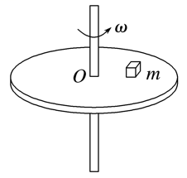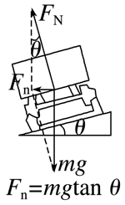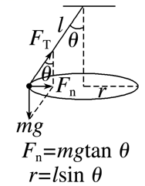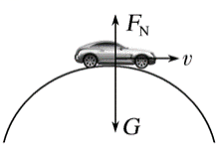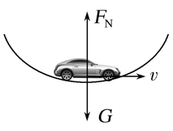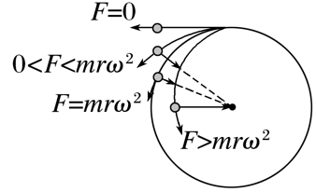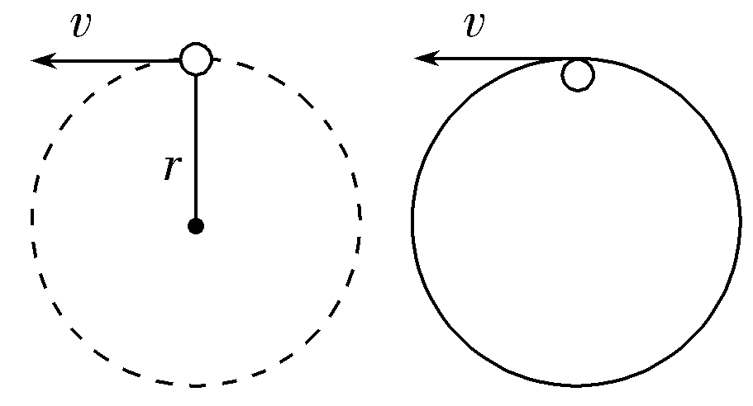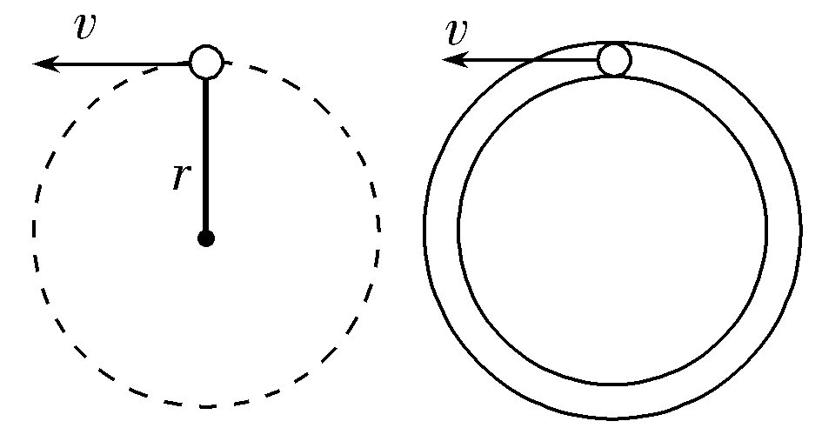

⑤ 离心运动：当*F*=0时，物体沿切线做 运动；当0<*F*<*mrω*2时，物体曲线远离圆心；离心运动并不受到离心力的作用。

⑥ 近心运动：当*F*>*mrω*2时，物体沿曲线靠近圆心，做近心运动。

【但型例题】

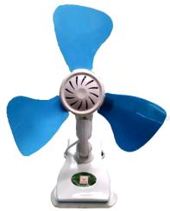例1 如图所示，夜晚电风扇在闪光灯下运转，闪光灯每秒闪45次，风扇转轴上装有3个扇叶，它们互成120°角。当风扇转动时，观察者感觉扇叶不动，则风扇转速可能是（ ）

A. $300 r/min$ B. 

C.  D. 

【详解】因为电扇叶片有三个，相互夹角为，现在观察者感觉扇叶不动，说明在闪光时间里，扇叶转过三分之一、或三分之二，或一周…，即转过的角度为 （1，2，3，…）

由于光源每秒闪光45次，则转动的角速度为 （1，2，3，…）

转速为 （1，2，3，）

所以，转速为，所以，转速为，故ABD错误，C正确；

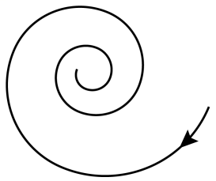练习1 一质点沿螺旋线自外向内运动，如图所示，已知其走过的弧长*s*与时间*t*成正比。则关于该质点的运动，下列说法正确的是（　　）

A. 质点运动的线速度越来越大 B. 质点运动的向心力越来越大

C. 质点运动的角速度越来越小 D. 质点所受的合力不变

【详解】A．质点沿螺旋线自外向内运动，说明运动轨迹半径*R*不断减小，根据其走过的弧长*s*与运动时间*t*成正比，设其比值为*k*，则有，可知，线速度大小不变，故A错误；

B．根据可知，*v*不变，*R*减小时，*F*向增大，故B正确；

C．根据可知，*v*不变，*R*减小时，*ω*增大，故C错误；

D．合力方向不断变化，故合力不断变化，故D错误。

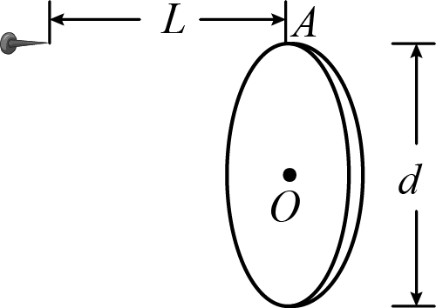练习2 已知飞镖到圆盘的距离为*L*，且对准圆盘边缘上的*A*点水平抛出，初速度为*v*0，飞镖抛出的同时，圆盘以垂直盘面且过盘心*O*点的水平轴匀速转动。若飞镖恰好击中*A*点，空气阻力忽略不计，重力加速度为*g*，求：

（1）飞镖打中*A*点所需的时间；

（2）圆盘的半径*r*；

（3）圆盘转动角速度的可能值。

【答案】（1）；（2）；（3）（*k*＝0，1，2，…）

例2 两根长度不同的细线下面分别悬挂两个完全相同的小球A、B，细线上端固定在同一点，绕共同的竖直轴在水平面内做匀速圆周运动。已知A球细线跟竖直方向的夹角为30°，B球细线跟竖直方向的夹角为45°，下列说法正确的是（　　）

1. 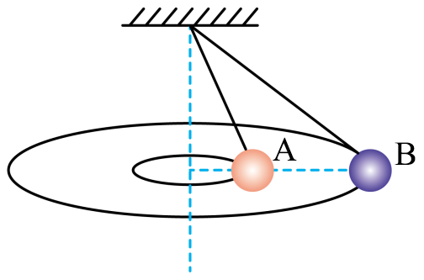小球A和B的角速度大小之比为

B. 小球A和B的线速度大小之比为

C. 小球A和B的向心力大小之比为1:3

D. 小球A和B所受细线拉力大小之比为

【详解】AB．受力分析得和 联立得：，故相同。

又 ，A正确，B错误；

C．向心力为，故，故C错误；

D．拉力为 得： 故D错误。

例3 小明同学站在水平地面上，手握不可伸长的轻绳一端，绳的另一端系有质量为*m* *=* 100g的小球（大小不计），甩动手腕，使球在竖直平面内做圆周运动。当球在某次运动到最低点时，绳恰好达到所能承受的最大拉力*F*而断掉，球飞行水平距离*s*后恰好无碰撞地落在邻近的一倾角为*α* *=* 53°的光滑固定斜面体上并沿斜面下滑。已知斜面体顶端与小球做圆周运动最低点的高度差*h* *=* 0.8m，绳长*r* *=* 0.3m，重力加速度*g*取10m/s2，sin53° *=* 0.8，cos53° *=* 0.6。求：

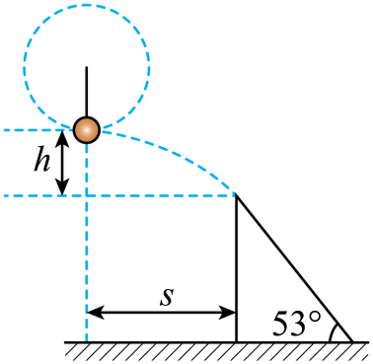（1）绳断时小球的速度大小*v*1和小球在圆周最低点与斜面体的水平距离*s*；

（2）绳能承受的最大拉力*F*的大小。

【详解】（1）由题意可知，小球落到斜面上并沿斜面下滑，说明此时小球速度方向与斜面平行，否则小球会弹起，所以有*vy* *=* *v*1tan53°；又*vy*2*=* 2*gh*

代入数据得*vy* *=* 4m/s ； *v*1*=* 3m/s。 故绳断时球的小球做平抛运动的水平速度为3m/s。

由于小球在竖直方向做自由落体运动，有*vy* *=* *gt*1 得：

则水平位移为*s* *=* *v*1*t*1*=* 3 × 0.4m *=* 1.2m

（2）由牛顿第二定律，解得：*F* *=* 4N

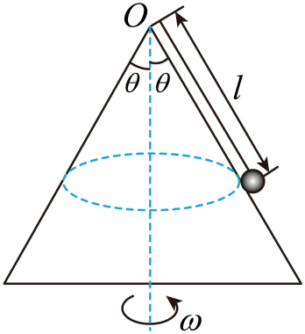例4 如图所示，用一根长为*l*的细线，一端系一质量为*m*的小球（可视为质点），另一端固定在一光滑锥体顶端，锥面与竖直方向的夹角为*θ*。设小球在水平面内绕锥体的轴做匀速圆周运动的角速度为*ω*时，细线的张力为*T*，重力加速度为*g*，求：

（1）若要小球刚好离开锥面，则此时小球的角速度为多大？

（2）细线的张力*T*与小球匀速转动的角速度有关，请通过计算在图中画出在不同取值范围的*T-ω*2的图象（要求标明关键点的坐标）。

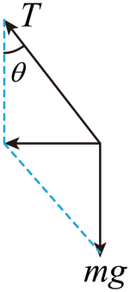

【详解】（1）若要小球刚好离开锥面，则小球受到重力和细线拉力如图所示。小球做匀速圆周运动的轨迹圆在水平面上，故向心力水平。

有向心力公式得，解得：

（2）当时，

当时，小球受三个力：重力、支持力、拉力。水平方向有：

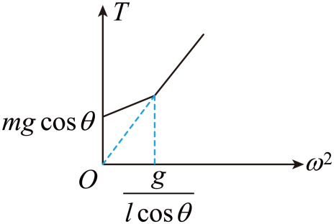竖直方向有：

联立解得：

显然是线性关系：

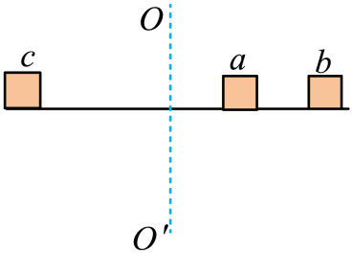练习1 如图所示，小木块*a*、*b*和*c*(均可视为质点)放在水平圆盘上，*a*、*b*的质量均为，*c*的质量为，*a*与转轴的距离为，*b*、*c*与转轴的距离为且均处于水平圆盘的边缘。木块与圆盘间的最大静摩擦力为木块所受重力的倍，重力加速度大小为。若圆盘从开始绕转轴缓慢地加速转动，下列说法正确的是（  ）

A. *b*、*c*所受的摩擦力始终相等

B. 当*a*、*b*和*c*均未滑落时，*a*、*c*所受摩擦力的大小相等

C. *b*和*c*均未滑落时线速度一定相等

D. *b*开始滑动时的角速度是

【答案】B

练习2 如图，轻绳拴着质量为*m*的物体，在竖直平面内做半径为*R*的圆周运动，下列说法正确的是（ ）

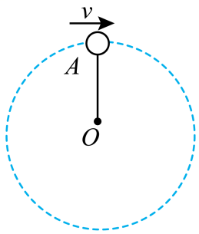A. 小球过最高点时的最小速度是0

B. 小球过最高点时，绳子拉力可以为零

C. 若将轻绳换成轻杆，则小球过最高点时，轻杆对小球的作用力不可以与小球所受重力大小相等，方向相反

D. 若将轻绳换成轻杆，则小球过最高点时的最小速度是

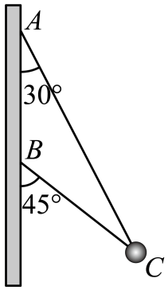【答案】B

练习3 如图所示，*AC*、*BC*两绳系一质量为*m*＝0.1kg的小球，*AC*绳长*L*＝2m，两绳的另一端分别固定于轴的*A*、*B*两处，两绳拉直时与竖直轴的夹角分别为30°和45°。小球在水平面内做匀速圆周运动时，若两绳中始终有张力，小球的角速度可能是（）（ ）

1. 2rad/s B. 2.5rad/s

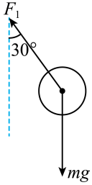C. 3.5rad/s D. 4rad/s

【详解】当上绳绷紧，下绳恰好伸直但无张力时，小球受力如图  
由牛顿第二定律得：*mg*tan30°=*mω*12*r，*半径为*r*=*L*sin30°

解得：；

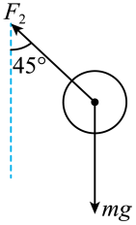当下绳绷紧，上绳恰好伸直无张力时，小球受力如图：  
由*mg*tan45°=*mω*22*r，*解得

由此可知当 选B

**二、万有引力定律**

1．大小：F= 式中为万有引力常量，其数值是由______ 利用扭秤实验测得；为质点或匀质球体之间的距离。

2．适用条件：① 两质点间的相互作用；② 质量分布均匀的球体可视为质点。

3.万有引力和重力的关系（为为地球半径）

不考虑地球自转的情况下，万有引力和重力 ，即：

考虑地球自转的情况下，物体所受万有引力是 和 的合力，如图所示

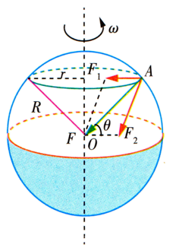① 在赤道表面时：

②在两极时：

4.万有引力应用

① 计算天体的质量和密度

利用中心天体表面重力加速度和自身半径R:得到：m中= ； 。

利用运行天体的轨道边半径r、运动周期T和中心天体自身半径R : ；

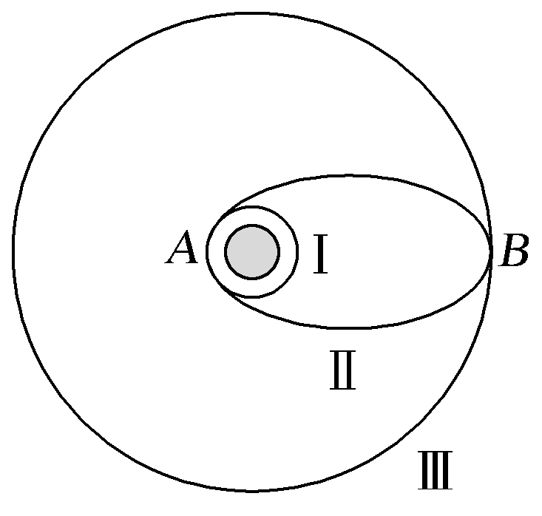得到：m中= ； 。

② 卫星运行：已知：为卫星运行轨道半径，为地球半径，为地球表面附近的重力加速度。由： 可得：

$v=$； $ω=$； $T=$； $a=$。

③ 对第一宇宙速度的理解

第一宇宙速度是发射人造卫星的 速度；也是卫星在轨运行的 速度；表达式为 或者 ，其数值为 km/s 。

④ 卫星变轨

变轨处：外 内； 外 内；变轨前后：外 内

⑤ 双星系统：已知：L为两星间距离， $ω$ 为双星运行角速度，1、 2为双星的质量。由： 可得： $m1+m2=$

【典型例题】

例1 关于开普勒行星运动的公式，以下理解正确的是（　　）

A. *k*是一个与中心天体有关的量

B. 若地球绕太阳运转轨道的半长轴为*R*，周期为*T*，月球绕地球运转轨道的半长轴为，期为，则

C. *T*表示行星运动的自转周期

D. *R*表示行星自身的半径

【答案】A

例2 已知质量分布均匀的球壳对内部任一质点的万有引力为零。若将地球视为质量分布均匀的球体，半径为*R*，且不计地球自转。设地球表面上方高0.5*R*处的重力加速度，地球表面下方深0.5*R*处的重力加速度，则为（　　）

A.  B.  C.  D. 

【详解】设地球的质量为*M*，密度为，由于质量分布均匀球壳对其内部任一质点的万有引力为零，可知地球表面下方深0.5*R*处的重力加速度相当于半径为的球体产生的重力加速度，根据

在地球表面上方高0.5*R*处，根据万有引力等于重力得

又

联立，可得。D正确。

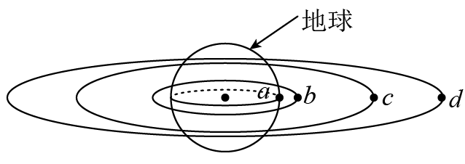例3 有*a*、*b*、*c*、*d*四颗地球卫星，卫星*a*还未发射，在地球赤道上随地球表面一起转动，卫星*b*处于地面附近近地轨道上正常运动，*c*是地球同步卫星，*d*是高空探测卫星，各卫星排列位置如图所示，则下列说法不正确的是（　　）

A. *a*的向心加速度小于重力加速度g

B. *b*在相同时间内转过的弧长最长

C. *c*在4 *h*内转过的圆心角是

D. *d*的运动周期有可能是23 *h*

【答案】D

例4 一着陆器经过多次变轨后登陆火星的轨迹变化如图所示，着陆器先在轨道Ⅰ上运动，经过*P*点启动变轨发动机然后切换到圆轨道Ⅱ上运动，经过一段时间后，再次经过*P*点时启动变轨发动机切换到椭圆轨道Ⅲ上运动。轨道上的*P*、*Q*、*S*三点与火星中心位于同一直线上，*P*、*Q*两点分别是椭圆轨道的远火星点和近火星点，且。除了变轨瞬间，着陆器在轨道上运行时均处于无动力航行状态。着陆器在轨道Ⅰ、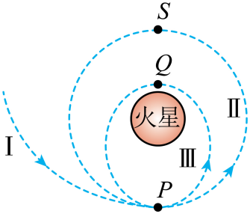Ⅱ、Ⅲ上经过*P*点的速度分别为、、，下列说法正确的是（  ）

A. 

B. 着陆器在轨道Ⅲ上运动时，经过*P*点的加速度为

C. 着陆器在轨道Ⅲ上从*P*点运动到*Q*点的过程中速率变小

D. 着陆器在轨道Ⅱ上由*P*点运动到*S*点，与着陆器在轨道Ⅲ上由*P*点运动到*Q*点的时间之比为

【答案】B

练习1 某人造地球卫星绕地球做匀速圆周运动，其轨道半径为月球绕地球运动半径的，则此卫星的运动周期为（）

A. 1*~*4天 B. 4*~*8天

C. 8*~*16天 D. 大于16天

【答案】B

练习2 某行星为质量分布均匀的球体，半径为*R*，质量为*M*。科研人员研究同一物体在该行星上的重力时，发现物体在“两极”处的重力为“赤道”上某处重力的1.2倍。已知引力常量为*G*，则该行星自转的角速度为（ ）

A.  B.  C.  D. 

【答案】A

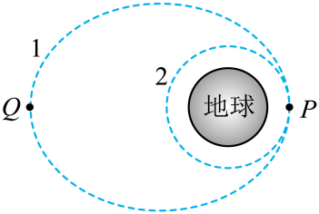练习3 嫦娥五号是中国首个实施月面无人取样返回的月球探测器，为中国探月工程的收官之战。2020年11月29日，嫦娥五号探测器从椭圆环月轨道1上的*P*点实施变轨进入近月圆形圆轨道2，开始进行动力下降后成功落月，如图所示。下列说法正确的是（　　）

A. 嫦娥五号的发射速度大于11.2km/s

B. 沿轨道1运动至*P*时，需减速才能进入轨道2

C. 沿轨道1运行的周期小于沿轨道2运行的周期

D. 探测器在轨道2上经过*P*点的加速度小于在轨道1上经过*P*点的加速度

【答案】B

练习4 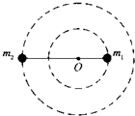 如图所示，两颗星球组成的双星，在相互之间的万有引力作用下，绕连线上的O点做周期相同的匀速圆周运动．现测得两颗星之间的距离为L，质量之比为m1：m2=3：2．则（　　）  
A．m1、m2做圆周运动的线速度之比为2：3

1. m1、m2做圆周运动的角速度之比为3：2  
   C．m1做圆周运动的半径为

D．m2做圆周运动的半径为

【答案】 A